

NOTA DE PRENSA
Fraternidad-Muprespa, 19.000m² de accesibilidad total en su red de centros asistenciales
Madrid, a 26 de junio de 2020

- Con motivo de la celebración del Día Internacional de las personas sordociegas, la Mutua hace balance de sus centros certificados con accesibilidad total para personas con capacidades diferentes.
Fraternidad-Muprespa, Mutua Colaboradora con la Seguridad Social, en su compromiso constante con la defensa de los derechos de personas con capacidades diferentes, viene certificando desde hace cinco años que sus centros asistenciales sean accesibles para todos, algo que cobra mayor importancia y relevancia en jornadas como la que se celebra este sábado, el Día Internacional de las personas sordociegas.

En la actualidad Fraternidad-Muprespa cuenta con 90 centros asistenciales auditados. Ocho de ellos con la máxima puntuación, la certificación AIS 1/2018 5 estrellas. Se trata de los centros asistenciales de Vitoria, Córdoba, Palma de Mallorca, Ripollet, Lorca, Arrecife y Gijón, además del Hospital Fraternidad-Muprespa Habana.

En total, 19.000m2 de accesibilidad completamente independiente para personas con capacidades diferentes.

La Mutua determinó estos estándares sometiéndose a auditorías para medir el grado de accesibilidad de cada centro. Para ello se contó con la colaboración de la Fundación para la Accesibilidad y Responsabilidad Social (antes Fundación Shangri-la), que desarrolló un sistema de medición del grado de accesibilidad, denominado DIGA (Distintivo Indicador del Grado de Accesibilidad) y que a partir de 2018 pasó a denominarse Indicador de Accesibilidad (AIS).

La revisión de los centros en materia de accesibilidad se realizó con el aval de la Certificadora Internacional IMQ (Istituto Italiano del Marchio di Qualita), que analizó todos los centros de acuerdo a las especificaciones técnicas del sistema.

La Mutua trabaja de modo continuo, con la revisión anual de todos ellos, para garantizar el mantenimiento de las condiciones certificadas.

Entre las características más destacadas con las que cuenta un centro certificado con 5 estrellas destacan los accesos adaptados y señalizados, los puntos de atención accesible con bucle magnético, señalización con macro caracteres en alto relieve y escritura Braille, así como con aseos y vestuarios adaptados. En el caso del Hospital Fraternidad-Muprespa Habana, éste también completamente accesible.

Se han integrado criterios de diversidad funcional física, sensitiva y cognitiva, para que cualquier persona pueda desplazarse con comodidad, seguridad y usabilidad. Fraternidad-Muprespa no sólo ha integrado la excelencia en accesibilidad en sus actuales inmuebles, sino también en todos los que proyecta, obteniendo el reconocimiento expreso y una valoración muy positiva por parte de asociaciones de discapacitados a quienes se ha invitado a conocer estos centros.

Carlos Aranda, director gerente de Fraternidad-Muprespa, destacaba el pasado año, cuando el Hospital Fraternidad-Muprespa Habana recibió la certificación, que “en nuestros centros asistenciales se prima, además de la sostenibilidad y la digitalización, la accesibilidad, algo que cobra especial importancia en los centros sanitarios porque mejora la autonomía de los pacientes y facilita la asistencia por parte del personal.”

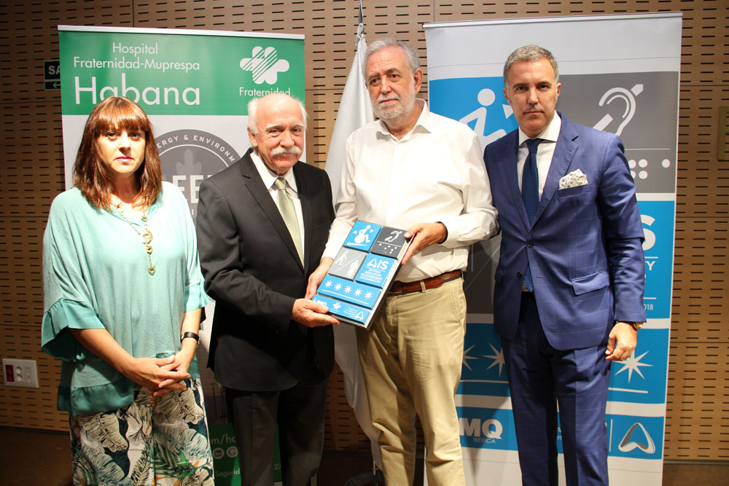

Sobre Fraternidad-Muprespa:

Mutua Colaboradora con la Seguridad Social nº 275, tiene por actividad el tratamiento integral de los accidentes de trabajo y enfermedades profesionales, en su vertiente económica, sanitaria, recuperadora y preventiva. Tiene asociadas 123.765 empresas y 1.268.470 trabajadores, velando por ellos, una plantilla de 2.085 empleados y 122 centros asistenciales y administrativos en toda España.
Fraternidad-Muprespa se esfuerza por la excelencia y calidad en sus servicios, obteniendo la certificación del Sistema de Gestión de la Calidad en todos sus centros asistenciales, la Acreditación QH**, el certificado AIS de accesibilidad, el Sistema de Gestión Ambiental y la verificación de la Huella de Carbono.

En su compromiso ético con los derechos humanos y laborales, el empoderamiento de la Mujer y la lucha contra la corrupción, está adherida al Pacto Mundial de las Naciones Unidas desde 2011, al Chárter de la Diversidad y ha recibido el Distintivo de Igualdad en la Empresa otorgado por el Ministerio de Sanidad, Servicios Sociales e Igualdad. Fraternidad-Muprespa en 2020 está inmersa en su proyecto de Evolución Digital. fraternidad.com

GABINETE DE PRENSA
gabineteprensa@fraternidad.com
C/ Cervantes, 44, 1º Izquierda. 28014, Madrid

